Министерство образования и молодежной политики Свердловской области



ГАПОУ СО «Екатеринбургский колледж транспортного строительства»

# Отчёт по программе «Практическое занятие 11 (enum)»

Выполнил: Оберюхтина Елена Сергеевна

Группа: ПР-21

Преподаватель: Мирошниченко Г.В

2023

**Задание:**



**Входные и выходные данные**

Monday,Tuesday,Wednesday,Thursday,Friday,Saturday,Sunday,numde, RED,ORANGE,YELLOW,GREEN,BABYBLUE,BLUE,VIOLETr

**Блок-схема**

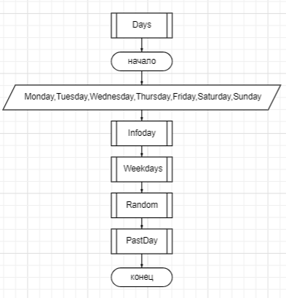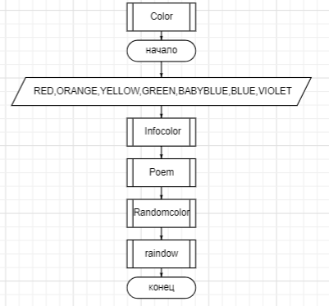

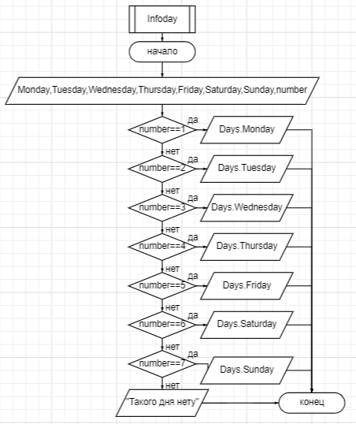

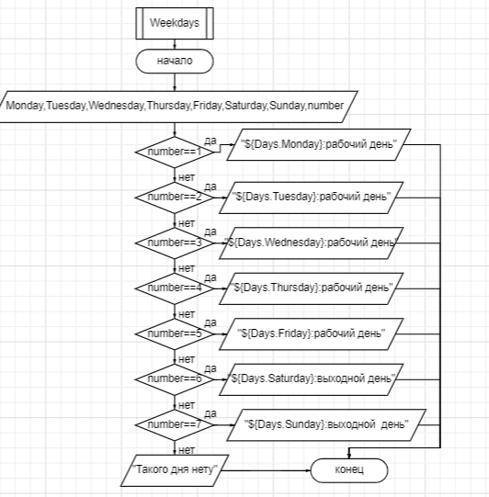

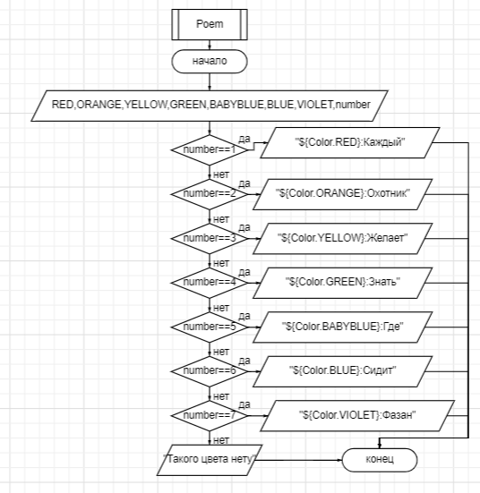

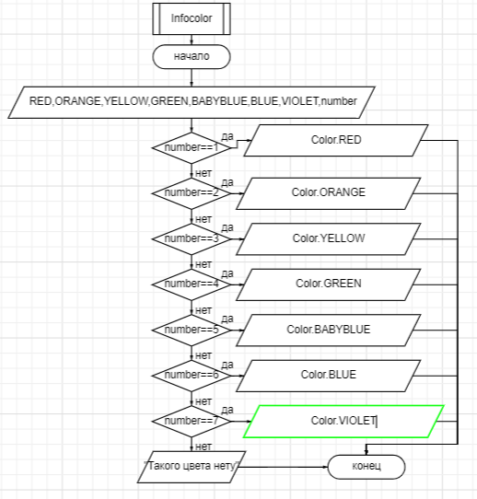 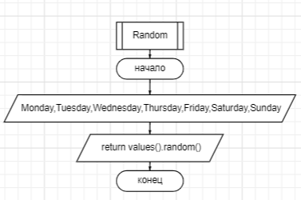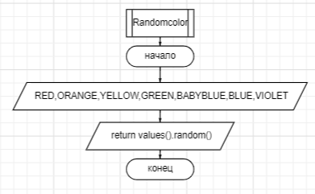

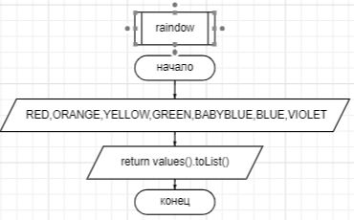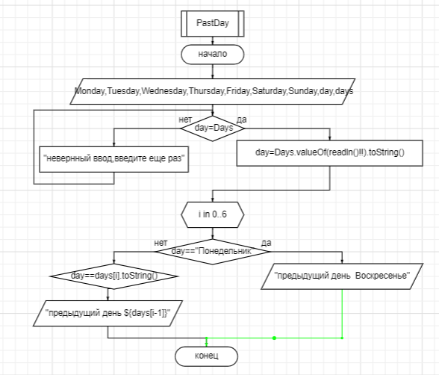

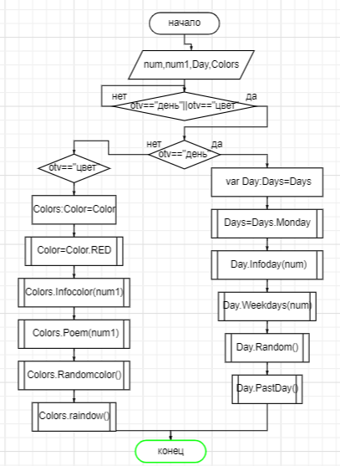

**Листинг программы**

enum class Color  
{  
 *RED*,*ORANGE*,*YELLOW*,*GREEN*,*BABYBLUE*,*BLUE*,*VIOLET*;  
 open fun Infocolor(number:Int)  
 {  
 when  
 {  
 (number==1)->*println*(Color.*RED*)  
 (number==2)->*println*(Color.*ORANGE*)  
 (number==3)->*println*(Color.*YELLOW*)  
 (number==4)->*println*(Color.*GREEN*)  
 (number==5)->*println*(Color.*BABYBLUE*)  
 (number==6)->*println*(Color.*BLUE*)  
 (number==7)->*println*(Color.*VIOLET*)  
 else ->*println*("Такого дня нету")  
 }  
 }  
 open fun Poem(number:Int)  
 {  
  
 *println*("Каждый Охотник Желает Знать Где Сидит Фазан")  
 when  
 {  
 (number==1)->*println*("${Color.*RED*}:Каждый")  
 (number==2)->*println*("${Color.*ORANGE*}:Охотник")  
 (number==3)->*println*("${Color.*YELLOW*}:Желает")  
 (number==4)->*println*("${Color.*GREEN*}:Знать")  
 (number==5)->*println*("${Color.*BABYBLUE*}:Где")  
 (number==6)->*println*("${Color.*BLUE*}:Сидит")  
 (number==7)->*println*("${Color.*VIOLET*}:Фазан")  
 else ->*println*("Такого дня нету")  
 }  
 }  
 open fun Randomcolor():Color{  
 *println*("рандомныйдень цвет радуги")  
 return values().*random*()  
 }  
open fun raindow():List<Color>{  
 *println*("цвета радуги")  
 return values().*toList*()  
}  
}

enum class Days  
{  
 *Monday*,*Tuesday*,*Wednesday*,*Thursday*,*Friday*,*Saturday*,*Sunday*;  
 open fun Infoday( number:Int)  
 {  
 when  
 {  
 (number==1)->*println*(Days.*Monday*)  
 (number==2)->*println*(Days.*Tuesday*)  
 (number==3)->*println*(Days.*Wednesday*)  
 (number==4)->*println*(Days.*Thursday*)  
 (number==5)->*println*(Days.*Friday*)  
 (number==6)->*println*(Days.*Saturday*)  
 (number==7)->*println*(Days.*Sunday*)  
 else ->*println*("Такого дня нету")  
 }  
 }  
 open fun Weekdays(number: Int)  
 {  
 when  
 {  
 (number==1)->*println*("${Days.*Monday*}:рабочий день")  
 (number==2)->*println*("${Days.*Tuesday*}:рабочий день")  
 (number==3)->*println*("${Days.*Wednesday*}:рабочий день")  
 (number==4)->*println*("${Days.*Thursday*}:рабочий день")  
 (number==5)->*println*("${Days.*Friday*}:рабочий день")  
 (number==6)->*println*("${Days.*Saturday*}:выходной день")  
 (number==7)->*println*("${Days.*Sunday*}:выходной день")  
 else ->*println*("Такого дня нету")  
 }  
 }  
 open fun Random():Days{  
 *println*("рандомныйдень день недели")  
 return values().*random*()  
 }  
 open fun PastDay()  
 {  
 *println*("введите день недели")  
 var day:String  
 while(true){  
 try{  
 day=Days.valueOf(*readln*()!!).toString()  
 break  
 }  
 catch (e:Exception)  
 {  
 *println*("невернный ввод,введите еще раз")  
 }  
 }  
 val days=Days.values().*toList*()  
 for(i in 0..6){  
 if(day=="Понедельник")*println*("предыдущий день Воскресенье")  
 else if (day==days[i].toString()){  
 *println*("предыдущий день ${days[i-1]}")  
 break  
 }  
 }  
 }  
  
}

fun main(){  
 *println*("С какикм классщм хотите работать: день/цвет")  
 var otv=*readLine*()!!.toString()  
 while(true){  
 if(otv=="день"||otv=="цвет")break  
 else{  
 *println*("некоректно вееден тексе,введите еще раз")  
 otv=*readLine*()!!.toString()  
 }  
 }  
 when(otv)  
 {  
 "день"->  
 {  
 var Day:Days=Days.*Monday  
 println*("введите номер дня недели")  
 var num=*readLine*()!!.*toInt*()  
 Day.Infoday(num)  
 *println*("введите номер дня недели")  
 num=*readLine*()!!.*toInt*()  
 Day.Weekdays(num)  
 *println*(Day.Random())  
 *println*(Day.PastDay())  
 }  
 "цвет"->{  
 var Colors:Color=Color.*RED  
 println*("введите номер цвета")  
 var num1=*readLine*()!!.*toInt*()  
 Colors.Infocolor(num1)  
 *println*("введите номер цвета")  
 num1=*readLine*()!!.*toInt*()  
 Colors.Poem(num1)  
 *println*(Colors.Randomcolor())  
 *println*(Colors.raindow())  
  
 }  
 }  
  
}

